MINUTES OF MEETING

Project Name: | Legal process flowchart
Chaired By:
Date of Meeting: | 21/3/2024 | Location: | อาคารศรีจุลทรัพย์
Minutes Prepared By: | Mathawan T. | Time: | 10.30 – 11.40

1. Purpose of Meeting

Legal process flowchart AS-IS and To-Be เพื่อปรับปรุงขั้นตอนการดำเนินการให้มีประสิทธิภาพ1

2. Attendance at Meeting

Name | Organization/Department | Role
คุณ สิริพร จันทร์แก้ว | ผู้อำนวยการ /สำนักนิติกรรมประกันภัย
คุณ ขวัญใจ พรหมราชยศ | หัวหน้าทีมนิติกรรม /สำนักนิติกรรมประกันภัย
คุณ ทิพย์วารี พูลประดิษฐ์ | ผู้อำนวยการ /ฝ่ายพัฒนากระบวนการทางธุรกิจ
คุณ มัทวัน ธนะไพรรักษ์ | เจ้าหน้าที่วิเคราะห์ธุรกิจอาวุโส /ฝ่ายพัฒนากระบวนการทางธุรกิจ

3. Agenda of Meeting

- Legal process flowchart AS-IS and To-Be เพื่อปรับปรุงขั้นตอนการดำเนินการให้มีประสิทธิภาพ1

4. Documents / Handouts at Meeting

5. Issue / Discussion
No. | Topic | Result Discussion
1 | Legal process flowchart AS-IS | 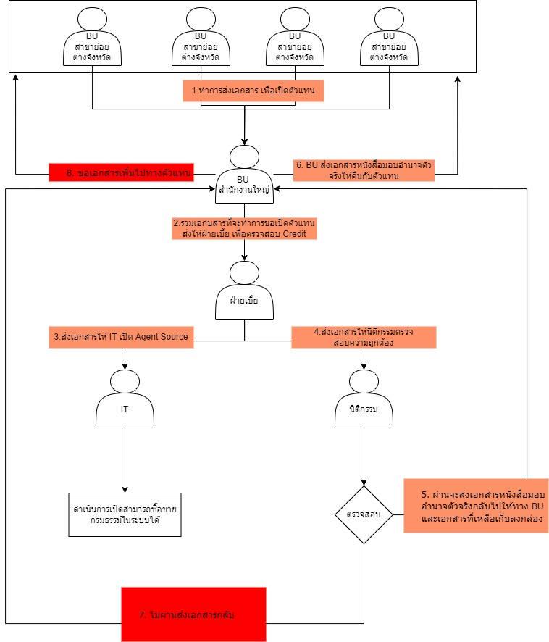  Step 1 หลังจากนิติกรรมได้เอกสารจากฝ่ายบัญชี (register เอกสาร)  - จะทำการ register เอกสารบน Excel ใน Share point  - สร้างเลขที่สัญญา Logic :  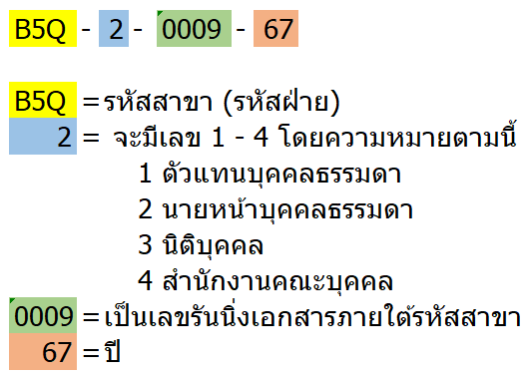  - เช็คเงื่อนไข วงเงินค้ำประกัน >= เงินเครดิต ถึงจะผ่าน  Step 2 คือการตรวจสอบจะมีผ่าน / ไม่ผ่าน  Step 3 หลังจากผ่านเก็บลงกล่อง กล่องละ 60 ชุด
2 | Problem | - เนื่องจากจังหวะตอน ฝ่ายเบี้ยส่งเอกสารเป็น Parallel ให้ IT และทาง นิติกรรม  ซึ่งถ้ามีการ reject เอกสาร แต่ทาง IT ทำการเปิด Agent Source เรียบร้อยทำให้ตรงจุดนี้อาจส่งผลกระทบ  - การ tracking status เอกสาร เนื่องจากทาง BU ต้องทำการส่งเอกสารที่แก้ไขตามที่นิติกรรมแจ้งภายใน 30 วันถ้าไม่แล้วเสร็จจะต้องถูกระงับ Agent source ชั่วคราวทันที  - เอกสารมีแต่ตัวจริงไม่มีการแสกนเก็บการเรียกดูทันทีจึงไม่สามารถ
3 | Legal process flowchart To-Be | - ในแต่ละขั้นตอนจะต้องมีการเก็บ Log เพื่อดูเรื่อง SLA เช่น BU ส่งเอกสารมาถึงฝ่ายบัญชี ฝ่ายบัญชีรับและกด Approve stamp ว่าเอกสารส่งถึงเรียบร้อยแล้วหลังจากนั้น เอกสารก็จะไปนิติเมื่อนิติได้เอกสารตัวจริงอาจกดรับเอกสาร จะมี log เก็บว่ารับเอกสารวันนี้ และเมื่อตรวจสอบเสร็จก็จะทำการกด Approve  - เมื่อนิติกรรมทำการ reject or Approve เอกสาร จะต้องมีเมลแจ้งถึงทุกฝ่ายที่เกี่ยวข้อง BU เบี้ย IT  - มีเมลแจ้งเตือนหา BU ทุกๆ 10 วันนับจากนิติกรรม reject เอกสาร  - หรือการเปลี่ยนแปลงวงเงินก็จะต้องมีการแจ้งเมลถึงทุกฝ่ายที่เกี่ยวข้อง

6. Next Step
No. | Topic / Detail | Responsibility | Due Date
 | ฝ่ายนิติกรรมส่งเอกสารตัวอย่างให้ IT  - Excel ที่ใช้ในการบันทึกข้อมูล (*เพิ่ม field จำนวนเงินที่ค้ำ )  - ตัวอย่าง Template ที่แจ้งว่า ผ่าน /ไม่ผ่าน  - ตัวอย่าง เอกสารที่แจ้งว่าต้องส่งเอกสารอะไรบ้างใบแปะด้านหน้า  - ตัวอย่างเอกสาร F-CM-009 หรือ Template เอกสารที่ต้องส่งมาให้ นิติกรรม | Legal | 26/3/2024
 | สรุป Requirements เบื้องต้น  - ตรวจสอบ Function Wolf สามารถตอบโจทย์ไหม (Vender)  - ถ้า Wolf ไม่ตอบโจทย์ Power App  - เปลี่ยน Flow จากการทำ Parallel เป็น ผ่านการ Approve จากนิติกรรม ก่อนแล้วค่อยส่งต่อให้ IT ทำการสร้าง Agent source | IT | 29/3/2024

7. Next Meeting
Date of Meeting: |  | Location: |  | TIME:
Agenda:

